**Лабораторна робота № 2**

**Класи та специфікатори доступу. Інкапсуляція. Константи.**

**Мета:** Отримати базові знання про класи, конструктори та деструктори. Дослідити механізм створення та видалення об’єктів.

1 ВИМОГИ

1.1 Розробник Інформація про розробника:

Куйдин Михаил Андреевич

НТУ “ХПІ”,

КІТ 102.8а

1.2 Завдання

Поширити попередню лабораторну роботу наступним чином:

* при введенні інформації про базовий клас (нема різниці, чи з клавіатури, чи з файлу), організувати перевірку відповідності наступним критеріям з використанням регулярних виразів:
* можна вводити тільки кириличні символи, латинські символи, цифри, пропуски, розділові знаки;
* не повинно бути пропусків та розділових знаків, які повторюються;
* перше слово не повинно починатися з маленького символу;
* в клас-списку додати метод, що виводить на екран список усіх об’єктів, які мають одне або більше полів з щонайменше двома словами (перевірку організувати за допомогою регулярних виразів).

2. Опис програми

2.1 Функціональне призначення

Програма вдосконалена за допомогою регулярних виразів.

2.2 Діаграма класів

Діаграма класів зображена на рис.1

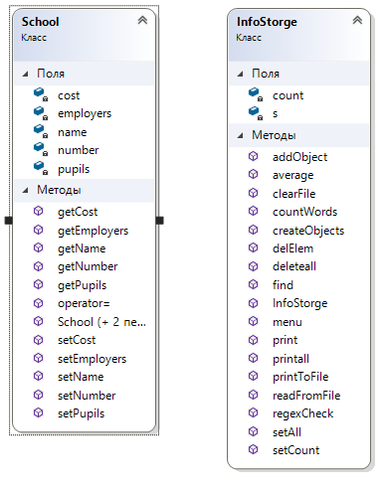 Рисунок 1

School –

InfoStorge –

2.3 Поширення програми

Добавлені 2 новиї метода:

1.regexCheck(string str);

2.countWords(int index);

regexCheck – метод, який перевіряє рядок на співставлення до формату за допомогую регулярних виразів. Код зображено на рис.2

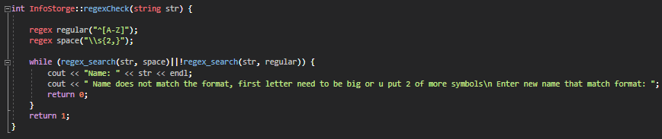

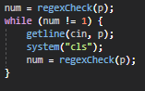Рисунок 2

countWords – метод , який визначає кількість слів у рядку. Якщо у рядку 2 або більше слова , тоді функція повертає true, якщо менше , тоді fasle. Код зображено на рис.3

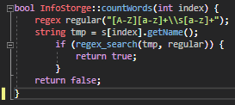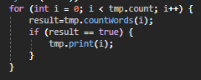 Рисунок 3

**3 Варіанти Використання**

Приклад роботи регулярних виразів зображено на рис.4.

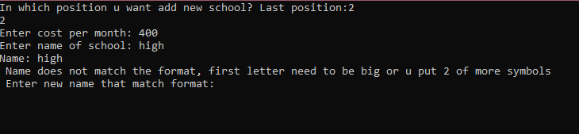

Рисунок 4

На рис.5 зображено вікно консолі , у видно що є 3 об’єкта, але тільки 2 з них мають 2 слова в назві.

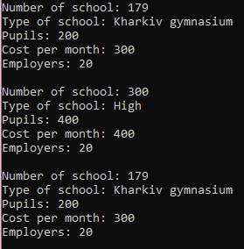

На рис.6 зображено результат роботи фунцкії countWords та методу виводу на екран. 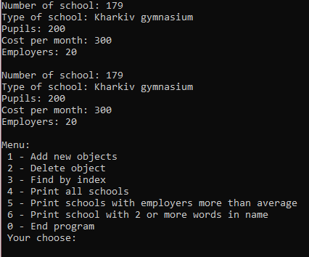 Рисунок 6

**ВИСНОВОК**

В ході виконання лабораторної роботи навчився працювати з регулярними виразами та за допомогою регулярних виразів вдосконалив свою програму.